高一物理春季班（教师版）

|  |  |  |  |  |  |
| --- | --- | --- | --- | --- | --- |
| 教师 | |  | 日期 |  | |
| 学生 | |  | | | |
| 课程编号 | |  | 课型 | 复习 | |
| 课题 | | 期中复习（一） | | | |
| 教学目标 | | | | | |
| 1、对期中考试中的概念性考点进行复习  2、对常考题型进行巩固 | | | | | |
| 教学重点 | | | | | |
| 1、会计算匀速圆周运动的相关物理量  2、会结合波动图像计算机械波的相关物理量 | | | | | |
| 教学安排 | | | | | |
|  | 版块 | | | | 时长（分钟） |
| 1 | 知识点回顾 | | | | 5 |
| 2 | 知识点讲解 | | | | 45 |
| 3 | 课堂练习 | | | | 60 |
| 4 | 课堂总结 | | | | 10 |
| 5 | 回家作业 | | | | 40 |

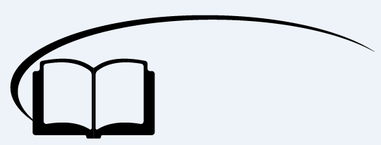

期中复习（一）

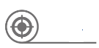

**知识点回顾**

一、线速度

1、匀速圆周运动

（1）定义

质点沿圆周运动，在_________的时间里通过的_______都相等的圆周运动．

（2）运动特征

①运动轨迹：圆周．

②速度：速度的大小为一定值，速度的方向沿圆上一点的_______方向．

2、线速度

（1）大小：等于做匀速圆周运动的物体通过的_______跟通过这段弧长所用_______的比值．

（2）方向：其方向与圆周相切．

（3）计算公式：*v*＝.

（4）单位：国际单位为m/s.

（5）意义：描述做圆周运动的物体的运动快慢．

【答案】任意相等；弧长；切线；弧长；时间

二、角速度

1、定义：做匀速圆周运动的物体，连接物体和圆心的半径转过的_____跟所用_____的比值叫做角速度．

2、计算公式：*ω*＝

3、单位：国际单位为_______

4、意义：描述物体绕圆心_____的快慢．

【答案】角度；时间；rad/s；转动

三、周期、频率和转速

1、周期

（1）定义：做匀速圆周运动的物体运动_____所用的时间叫做周期．

（2）计算公式：*T*＝＝.

（3）单位：国际单位是s.

2、频率

（1）定义：单位时间内运动重复的次数叫频率．用*f*表示．

（2）大小：*f*＝.

（3）单位：国际单位为____.

3、转速

（1）定义：做匀速圆周运动的物体________内的转动圈数称为转速，用*n*表示

（2）计算公式：*n*＝＝＝.

（3）单位：国际单位是_________.

四、线速度、角速度、周期的关系

1、*v*＝＝2π*rf*＝2π*rn*＝*ωr*

2、*ω*＝＝2π*f*＝2π*n*.

【答案】一周；Hz；单位时间；转/秒（r/s）

四、向心力

1、定义：做圆周运动的物体，受到的始终指向圆心的等效的力．

2、方向：始终指向圆心，总是与运动方向_______

3、作用：向心力只改变速度的_____，不改变速度的_____，因此向心力不做功．

4、来源：可能是弹力、摩擦力或者物体所受力的_____，做_____圆周运动的物体，向心力就是物体受到的_______。

【答案】垂直；方向；大小；合力；匀速；合外力

五、弹簧振子

1、机械振动

振子在__________附近所做的______运动，简称振动。

2、振子模型

如果球与杆（或接触面）之间的摩擦可以______，且弹簧的质量与小球的质量相比也可以______，则该装置为弹簧振子．

3、弹簧振子的位移

|  |  |  |  |  |  |
| --- | --- | --- | --- | --- | --- |
| G:\2014.8.21学苑方正\3高中新课标 物理选修3-4高二 人教版 学生+教师-mps 1-330好\1-1-3.TIF | 振子的运动 | *A*→*O* | *O*→*A*′ | *A*′→*O* | *O*→*A* |
| 对*O*点位移的方向 | 向右 | 向左 | 向左 | 向右 |
| 对*O*点位移的大小 | 减小 | 增大 | 减小 | 增大 |
| 振子的速度大小 |  |  |  |  |
| 回复力的大小 |  |  |  |  |
| 加速度的大小 |  |  |  |  |

【答案】平衡位置；往复；忽略；忽略

增大；减小；增大；减小

减小；增大；减小；增大

减小；增大；减小；增大

六、机械波

1、形成：____________在介质中传播，形成机械波．

2、产生条件

（1）要有______．

（2）要有传播振动的______．

3、机械波的实质

（1）传播振动这种运动______．

（2）传递能量的一种______．依靠介质中各个质点间的相互作用力而使各相邻质点依次做机械振动来传递波源的能量．

4、机械波可分为横波和纵波两类，比较如下：

|  |  |  |  |
| --- | --- | --- | --- |
|  | 定义 | 标识性物理量 | 实物波形 |
| 横波 | 质点的振动方向和波的传播方向相互垂直的波 | ①波峰：横波中，凸起的最高处  ②波谷：横波中，凹下的最低处 | G:\2014.8.21学苑方正\3高中新课标 物理选修3-4高二 人教版 学生+教师-mps 1-330好\2-1-3.TIF |
| 纵波 | 质点的振动方向和波的传播方向在同一直线上的波 | ①密部：纵波中，质点分布最密的位置  ②疏部：纵波中，质点分布最疏的位置 |  |

【难度】机械振动；波源；介质；形式；方式

七、描述机械波的物理量

1、波长（*λ*）

（1）定义

在波动中，振动情况总是相同的两个相邻质点间的距离．通常用*λ*表示．

（2）特征

在简谐横波中，两个__________或两个__________之间的距离等于波长

2、周期（*T*）和频率（*f*）

（1）定义

波上各质点的___________（或频率）．

（2）规律

在波动中，各个质点的振动周期（或频率）是_______的，它们都等于_______的振动周期（或频率）．

（3）关系

周期*T*和频率*f*互为倒数，即*f*＝.

（4）时空关系

在一个周期的时间内，振动在介质中传播的距离等于___________．

3、波速（*v*）

（1）定义

机械波在介质中_______的速度．

（2）公式v=*_______*=________

（3）机械波在介质中的传播速度由___________的性质决定，在不同的介质中，波速一般______．

【答案】相邻波峰；相邻波谷；振动周期；相同；一个波长；波源；传播；；*λf*；介质本身；不同

八、波的衍射

1、定义：波绕过障碍物继续传播的现象．

2、发生明显衍射的条件

缝、孔的宽度或障碍物的尺寸跟波长___________，或者______________．

3、一切波都能发生衍射，衍射是波特有的现象．

【答案】相差不多；比波长更小

九、波的叠加原理、干涉

1、波的独立传播：几列波相遇时能够保持各自的__________，继续传播．即各自的波长、频率等__________．

2、波的叠加：在几列波重叠的区域里，介质的质点同时参与这几列波引起的振动，质点的位移等于这几列波单独传播时引起的位移的矢量和。

3、波的干涉

（1）定义：______相同的两列波叠加时，某些区域的振幅______、某些区域的振幅______的现象．

（2）干涉的必要条件：两列波的______必须相同。

（3）干涉是波特有的现象．

【答案】运动状态；保持不变；频率；加强；减小；频率



**课堂练习**

1、匀速圆周运动属于 （ ）

A．匀速运动 B．匀加速运动

C．加速度不变的曲线运动 D．变加速的曲线运动

【难度】★

【答案】D

【解析】运动质点的速率不变，速度方向时刻改变，为变加速曲线运动，加速度*a*大小不变，方向时刻指向圆心

2、关于匀速圆周运动的角速度与线速度，下列说法中不正确的是 （ ）

A．半径一定，角速度与线速度成反比 B．半径一定，角速度与线速度成正比

C．线速度一定，角速度与半径成反比 D．角速度一定，线速度与半径成正比

【难度】★

【答案】A

【解析】由*v*＝*ωR*可知当*R*一定时，*v*与*ω*成正比；当*v*一定时，*ω*与*R*成反比；当*ω*一定时，*v*与*R*成正比，故B、C、D正确，应选A

3、静止在地球上的物体都要绕地轴一起转动，下列说法正确的是 （ ）

A．它们的运动周期都是相同的 B．它们的线速度都是相同的

C．它们的线速度大小都是相同的 D．它们的角速度是不同的

【难度】★

【答案】A

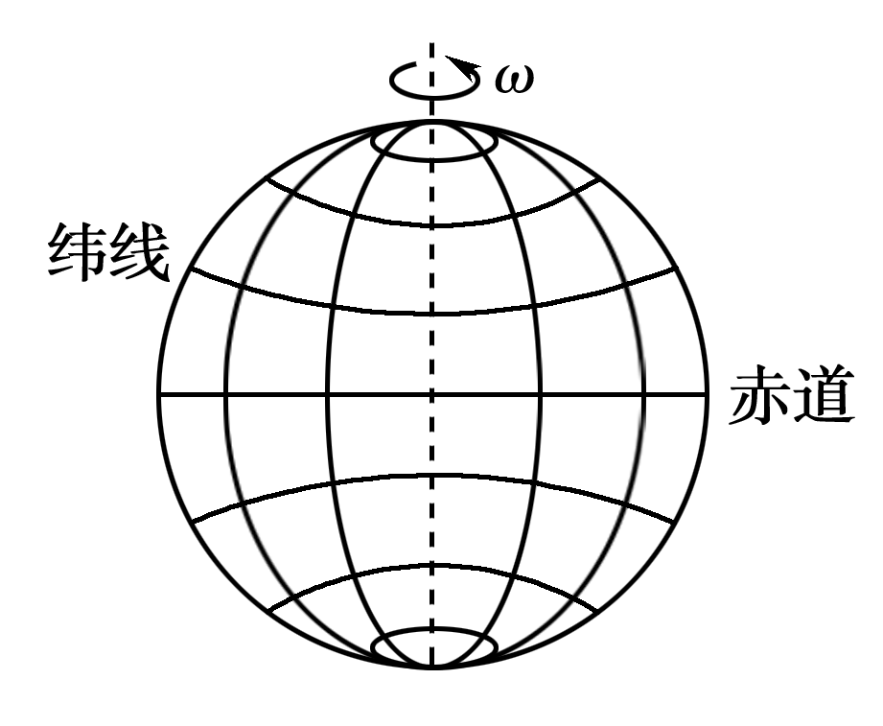【解析】如图所示，地球绕自转轴转动时，地球上各点的运动周期及角速度都是相同的．地球表面物体做圆周运动的平面是物体所在的纬度线平面，其圆心分布在整条自转轴上，不同纬度处物体做圆周运动的半径是不同的，只有同一纬度处的物体转动半径相等，线速度的大小才相等．但即使物体的线速度大小相同，方向也各不相同．

4、关于向心力的说法中正确的是 （ ）

A．物体由于做圆周运动而产生向心力

B．向心力不改变物体做圆周运动的速度大小

C．做匀速圆周运动的物体其向心力是恒定不变的

D．对做匀速圆周运动的物体进行受力分析时，一定不要漏掉向心力

【难度】★

【答案】B

【解析】力与运动是因果关系，物体的受力情况决定物体的运动情况，是因为有向心力物体才做圆周运动，而不是因为物体做圆周运动才产生向心力，运动不能产生力，故A错误；向心力与速度方向垂直，不改变物体速度大小，其作用效果体现在改变物体运动方向上，故B正确；力是矢量，做匀速圆周运动的物体，其向心力大小不变，但方向不断改变，故C错误；向心力是根据力的作用效果命名的，它可能是某种性质的力，也可能是某个力的分力或几个力的合力，其并没有施力物体，故D错误．

5、一水平弹簧振子做简谐运动，则下列说法中正确的是 （ ）

A．若位移为负值，则速度一定为正值

B．振子通过平衡位置时，速度为零

C．振子每次通过平衡位置时，速度一定相同

D．振子每次通过同一位置时，其速度不一定相同

【难度】★

【答案】D

【解析】振子做简谐运动时，某时刻位移的方向与速度的方向可能相同，也可能相反，A、C不正确．当通过同一位置时，速度的方向不一定相同，D正确．经过平衡位置速度最大，B错．

6、关于机械波的说法中，正确的是 （ ）（多选）

A．各质点都在各自的平衡位置附近振动

B．相邻质点间必有相互作用力

C．前一质点的振动带动相邻的后一质点振动，后一质点的振动必定落后于前一质点

D．各质点也随波的传播而迁移

【难度】★

【答案】ABC

【解析】振源振动使其周围质点依次投入振动，之所以能依次振动下去，就是依靠了相邻质点间的相互作用力；沿波的传播方向，后一质点的振动必滞后于前一质点的振动；质点只在平衡位置附近振动，并不随波迁移．

7、下图是一列简谐波在某一时刻的波形图象．下列说法中正确的是 （ ）（多选）

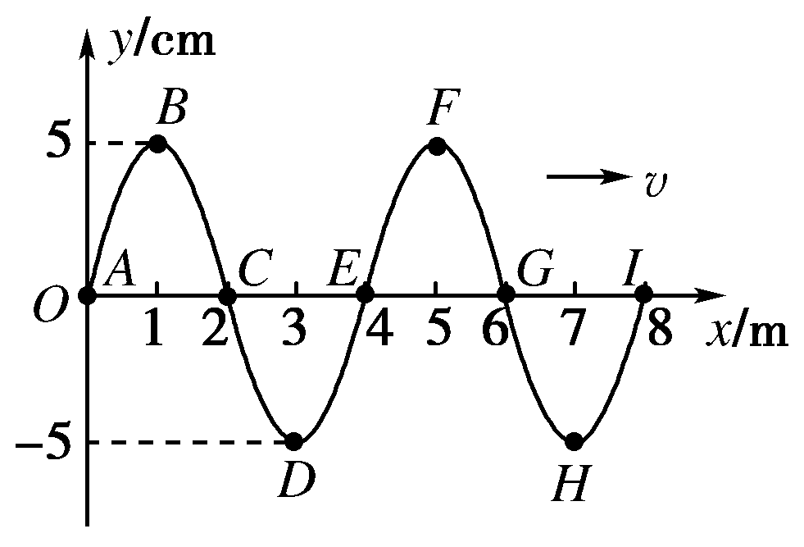A．质点*A*、*C*、*E*、*G*、*I*在振动过程中位移总是相同的

B．质点*B*、*F*在振动过程中位移总是相等

C．质点*D*、*H*的平衡位置间的距离是一个波长

D．质点*A*、*I*在振动过程中位移总是相同，它们的平衡位置间的距离是一个波长

【难度】★★

【答案】BC

【解析】从图象中可以看出质点*A*、*C*、*E*、*G*、*I*在该时刻的位移都是零，由于波的传播方向是向右的，容易判断出质点*A*、*E*、*I*的速度方向是向下的，而质点*C*、*G*的速度方向是向上的，因而这五个点的位移不总是相同．所以选项A是错误的．质点*B*、*F*是处在相邻的两个波峰的点，它们的振动情况完全相同，在振动过程中位移总是相等的．故选项B是正确的．质点*D*、*H*是处在相邻的两个波谷的点，它们的平衡位置之间的距离等于一个波长，所以选项C也是正确的，虽然质点*A*、*I*在振动过程中位移总是相同，振动情况也完全相同，但由于它们不是相邻的振动情况完全相同的两个点，它们的平衡位置之间的距离不是一个波长（应为两个波长），所以选项D是错误的．

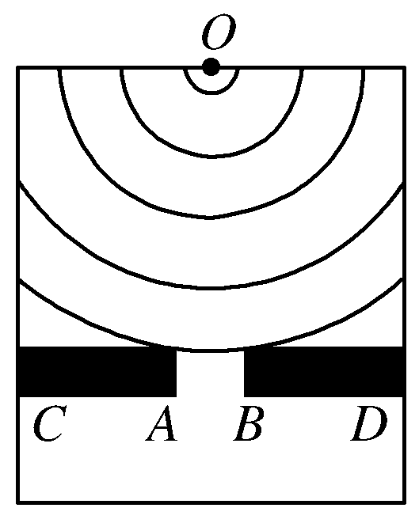8、如图所示为观察水面波衍射的实验装置，*CD*是一块挡板，*AB*是一个孔，*O*是波源，图中已画出波源所在区域波的传播情况，每两条相邻波纹（图中曲线）之间的距离表示一个波长，则对于波经过孔后的传播情况，下列描述中正确的是 （ ）（多选）

A．能明显地观察到波的衍射现象

B．挡板前后波纹间距离相等

C．如果将孔*AB*扩大，有可能观察不到明显的衍射现象

D．如果孔的大小不变，波源频率增大，能更明显地观察到衍射现象

【难度】★

【答案】ABC

【解析】从图中看出，水波波长跟小孔尺寸相差不大，此时能明显观察到波的衍射现象，如果孔*AB*扩大到比波长大得多，就不能产生明显的衍射现象，所以A、C均正确．波绕过障碍物后发生衍射现象时，波的特征并未发生改变，即波的波长、频率和波速不改变，故B选项正确．当波的频率增大，波速不变时，波长*λ*＝*v*/*f*变小，衍射现象就越不明显，故D选项错误．

9、如图所示，*S*是水面波的波源，*x*、*y*是挡板，*S*1、*S*2是两个狭缝（*SS*1＝*SS*2，狭缝的尺寸比波长小得多），试回答以下问题：

（1）若闭上*S*1，只打开*S*2，会看到什么现象？

（2）若*S*1、*S*2都打开，会发生什么现象？

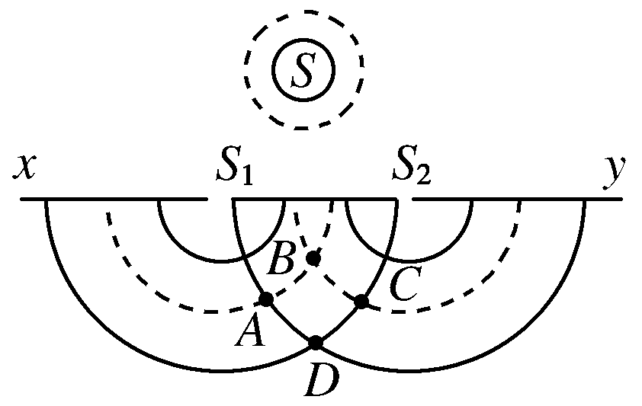（3）若实线和虚线分别表示波峰和波谷，那么在*A*、*B*、*C*、*D*各点中，哪些点振动加强，哪些点是振动减弱点？

【难度】★★

【答案】（1）水面波以狭缝*S*2处为波源向挡板另一侧传播开来

（2）发生明显的干涉现象（3）*B*、*D*振动加强；*A*、*C*振动较弱

【解析】（1）只打开*S*2时，波源*S*产生的波传播到狭缝*S*2时，由于狭缝的尺寸比波长小，于是水面波在狭缝*S*2处发生衍射现象，水面波以狭缝*S*2处为波源向挡板另一侧传播开来．

（2）由于*SS*1＝*SS*2，从波源发出的水波传播到*S*1、*S*2处时它们的振动情况完全相同，当*S*1、*S*2都打开时产生相干波，它们在空间相遇时产生干涉现象，一些地方振动加强，一些地方振动减弱，加强区与减弱区相互间隔开，发生明显的干涉现象．

（3）质点*D*是波峰与波峰相遇处，是振动加强点；质点*B*是波谷与波谷相遇处，也是振动加强点，质点*A*、*C*是波峰与波谷相遇的地方，这两点是振动减弱点．

10、由“嫦娥奔月”到“万户飞天”，由“东方红”乐曲响彻寰宇到航天员杨利伟遨游太空，中华民族载人航天的梦想已变成现实．“神舟”五号飞船升空后，先运行在近地点高度200千米、远地点高度350千米的椭圆轨道上，实施变轨后．进入343千米的圆轨道．假设“神舟”五号实施变轨后做匀速圆周运动，共运行了*n*周，起始时刻为*t*1，结束时刻为*t*2，运行速度为*v*，半径为*r*，则计算其运行周期可用 （ ）（多选）

A．*T*＝ B．*T*＝ C．*T*＝ D．*T*＝

【难度】★

【答案】AC

【解析】由题意可知飞船做匀速圆周运动*n*周所需时间Δ*t*＝*t*2－*t*1，故其周期*T*＝＝，故选项A正确．由周期公式有*T*＝，故选项C正确．

11、变速自行车靠变换齿轮组合来改变行驶速度．如图所示是某一变速车齿轮转动结构示意图，图中*A*轮有48齿，*B*轮有42齿，*C*轮有18齿，*D*轮有12齿，则 （ ）（多选）

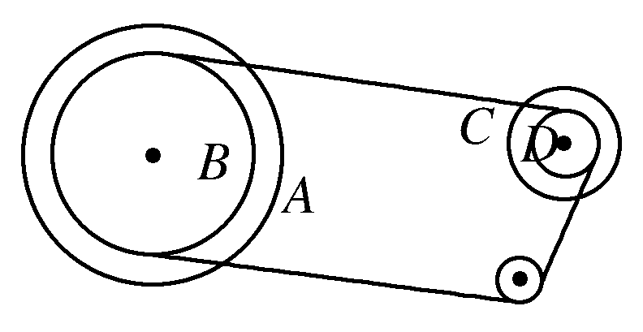A．该车可变换两种不同挡位

B．该车可变换四种不同挡位

C．当*A*轮与*D*轮组合时，两轮的角速度之比*ωA*∶*ωD*＝1∶4

D．当*A*轮与*D*轮组合时，两轮的角速度之比*ωA*∶*ωD*＝4∶1

【难度】★★

【答案】BC

【解析】由题意知，*A*轮通过链条分别与*C*、*D*连接，自行车可有两种速度，*B*轮分别与*C*、*D*连接，又可有两种速度，所以该车可变换4种挡位，选项B对；当*A*与*D*组合时，两轮边缘线速度大小相等，*A*转一圈，*D*转4圈，即＝，选项C对．

12、如图所示，一个做简谐运动的质点，先后以同样的速度通过相距10 cm的*A*、*B*两点，历时0.5 s，过*B*点后再经过*t*＝0.5 s，质点以大小相等、方向相反的速度再次通过*B*点，则质点从离开*O*点到再次回到*O*点历时 （ ）

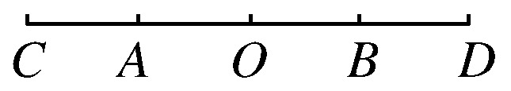A．0.5 s B．1.0 s

C．2.0 s D．4.0 s

【难度】★★

【答案】B

【解析】根据题意，由振动的对称性可知：*AB*的中点（设为*O*）为平衡位置，*A*、*B*两点对称分布在*O*点两侧．质点从平衡位置*O*点向右运动到*B*点的时间应为*tOB*＝×0.5＝0.25 s．质点从*B*点向右到达右方极端位置（设为*D*点）的时间*tBD*＝×0.5＝0.25 s．所以，质点从离开*O*点到再次回到*O*点的时间*t*＝2*tOD*＝2×（0.25＋0.25）＝1.0 s．

13、图为一实验小车中利用光电脉冲测量车速和行程的装置示意图，*A*为光源，*B*为光电接收器，*A*、*B*均固定在车身上，*C*为小车的车轮，*D*为与*C*同轴相连的齿轮．

车轮转动时，*A*发出的光束通过旋转齿轮上齿的间隙后变成脉冲光信号，被*B*接收并转换成电信号，由电子电路记录和显示．若实验显示单位时间内的脉冲数为*n*，累计脉冲数为*N*，则要测出小车的速度和行程还必须测量的物理量是_______________________；小车速度的表达式为*v*＝________；行程的表达式为*s*＝_______

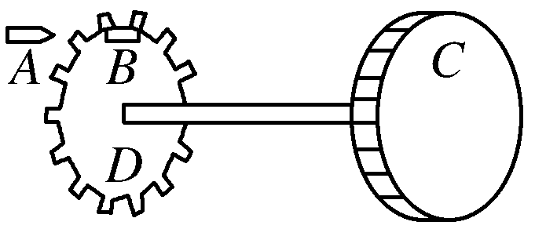

【难度】★★

【答案】车轮的半径*R*和齿轮的齿数*P*；；

【解析】若能数出齿轮*D*的总齿数*P*，则可计算齿轮*D*的转动周期*T*＝.因为齿轮*D*的转动周期也就是车轮*C*的转动周期，所以车轮*C*转动的角速度*ω*＝＝；

用刻度尺测出车轮*C*的半径*R*，则车轮边缘的线速度*v*＝*ωR*＝，此即小车行驶的速度．

在累计脉冲数为*N*的时间内，行程的表达式为*s*＝*vt*＝·＝.



**课堂总结**

1、几个物体做匀速圆周运动，线速度大的物体，其角速度也一定大吗？

不一定．由线速度和角速度的关系*v*＝*rω*，则*ω*＝，其角速度的大小不但与线速度的大小有关，还与半径的大小有关，如在同一个轮子上做圆周运动的物体，其角速度相同，但离圆心越远（半径*r*越大）的物体，线速度就越大．

2、直线运动的位移和振动位移有什么不同？

振动的位移的起点始终为平衡位置，是由平衡位置指向振子的有向线段；而直线运动的位移对应一个过程，是由初位置指向末位置的有向线段．

3、波速和振动速度有什么不同？

波速是振动形式匀速向外传播的速度，始终沿传播方向，在同一介质中波速不变；质点振动速度是指质点在平衡位置附近振动的速度，大小和方向都随时间做周期性变化



**回家作业**

1、质点做匀速圆周运动，则 （ ）（多选）

A．在任何相等时间里，质点的位移都相等

B．在任何相等的时间里，质点通过的路程都相等

C．在任何相等的时间里，质点运动的平均速度都相同

D．在任何相等的时间里，连接质点和圆心的连线转过的角度都相等

【难度】★

【答案】BD

2、关于匀速圆周运动的说法中正确的是 （ ）（多选）

A．匀速圆周运动是匀速运动 B．匀速圆周运动是变速运动

C．匀速圆周运动的线速度不变 D．匀速圆周运动的角速度不变

【难度】★

【答案】BD

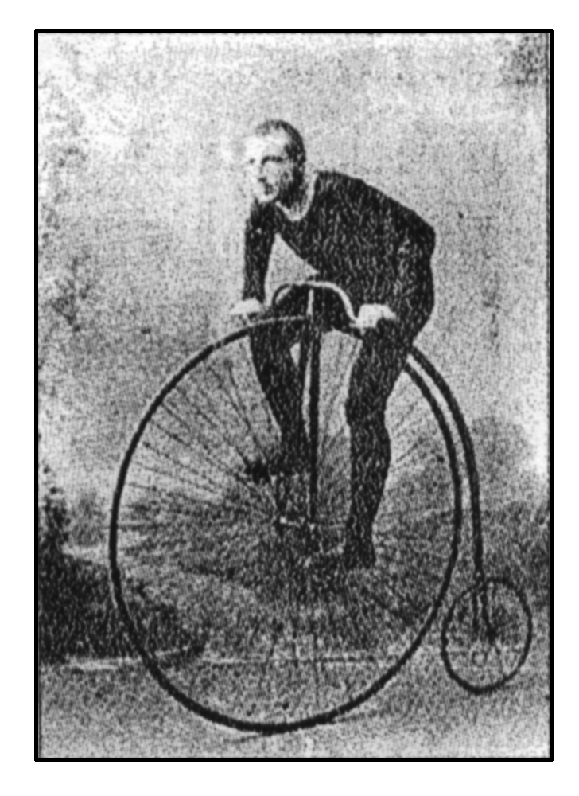3、如图所示为一种早期的自行车，这种下带链条传动的自行车前轮的直径很大，这样的设计在当时主要是为了 （ ）

A．提高速度

B．提高稳定性

C．骑行方便

D．减小阻力

【难度】★

【答案】A

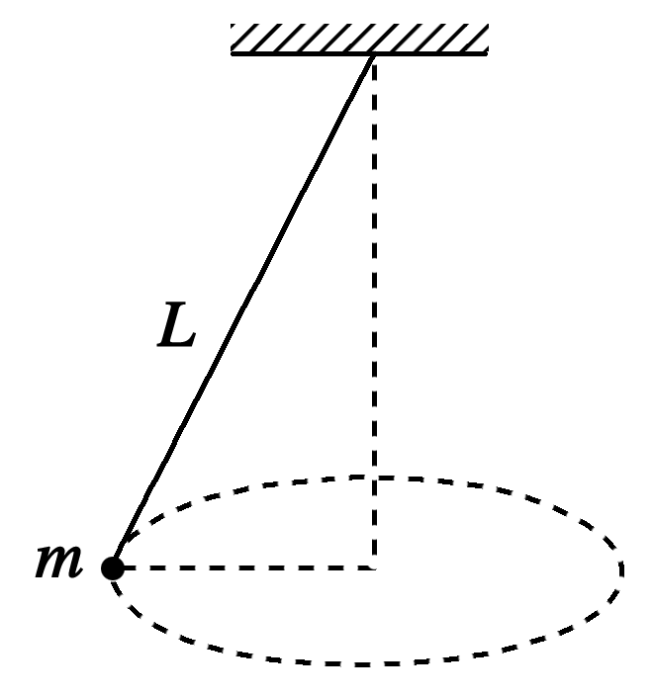4、如图所示，将一质量为*m*的摆球用长为*L*的细绳吊起，上端固定，使摆球在水平面内做匀速圆周运动，细绳就会沿圆锥面旋转，这样就构成了一个圆锥摆，则关于摆球*A*的受力情况，下列说法中正确的是 （ ）

A．摆球受重力、拉力和向心力的作用

B．摆球受拉力和向心力的作用

C．摆球受重力和拉力的作用

D．摆球受重力和向心力的作用

【难度】★

【答案】C

5、关于质点的振动和波的传播，下列说法正确的是 （ ）

A．介质中的质点随波的传播而迁移

B．质点振动的方向总是垂直于波的传播方向

C．波不但传递能量，还能传递信息

D．一切波的传播均需要介质

【难度】★

【答案】C

6、关于波的叠加和干涉，下列说法中正确的是 （ ）

A．两列频率不相同的波相遇时，因为没有稳定的干涉图样，所以波没有叠加

B．两列频率相同的波相遇时．振动加强的点只是波峰与波峰相遇的点

C．两列频率相同的波相遇时，介质中振动加强的质点在某时刻的位移可能是零

D．两列频率相同的波相遇时，振动加强的质点的位移总是比振动减弱的质点的位移大

【难度】★

【答案】C

7、如图所示，*S*1、*S*2为水波槽中的两个波源，它们分别激起两列水波，图中实线表示波峰，虚线表示波谷．已知两列波的波长分别为*λ*1、*λ*2，且*λ*1＞*λ*2，该时刻在*P*点为两列波波峰与波峰相遇，则以下叙述中正确的是 （ ）

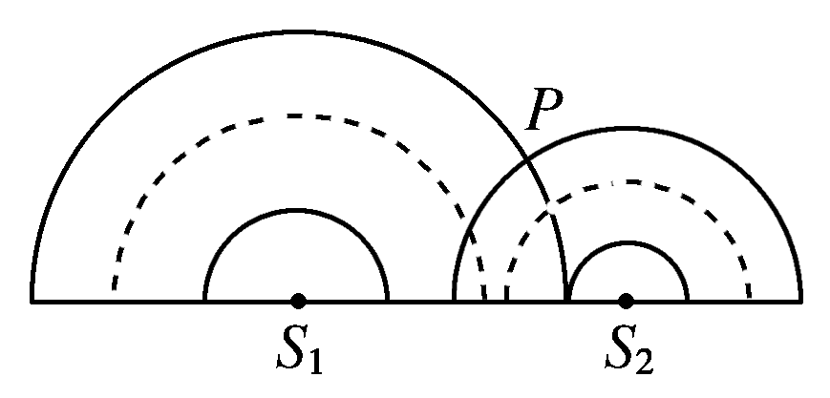A．*P*点有时在波峰有时在波谷，振动始终加强

B．*P*点始终在波峰，不可能在波谷

C．因为*λ*1＞*λ*2，所以*P*点的振动不遵守波的叠加原理

D．*P*点的振动遵守波的叠加原理，但并不始终振动加强

【难度】★

【答案】D

8、关于振动和波的关系，下列说法中正确的是 （ ）（多选）

A．振动是波的成因，波是振动的传播

B．振动是单个质点呈现的运动现象，波是许多质点联合起来呈现的运动现象

C．波的传播速度就是质点振动的速度

D．波源停止振动时，波立即停止传播

【难度】★

【答案】AB

9、如图所示为某一皮带传动装置．主动轮的半径为*r*1，从动轮的半径为*r*2。已知主动轮做顺时针转动，转速为*n*，转动过程中皮带不打滑．下列说法正确的是 （ ）（多选）

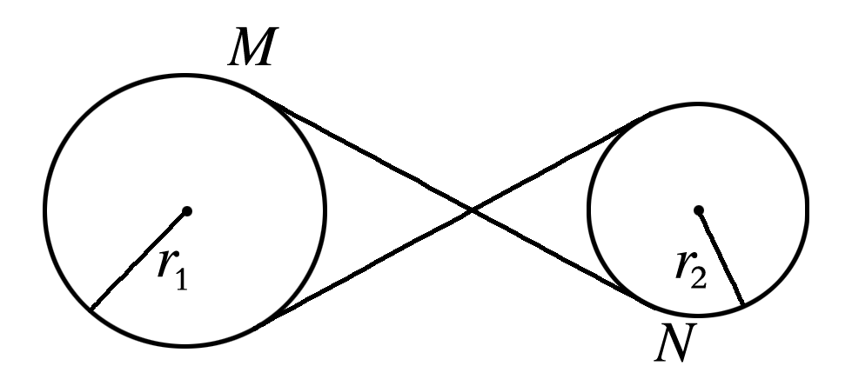A．从动轮做顺时针转动 B．从动轮做逆时针转动

C．从动轮的转速为*n* D．从动轮的转速为*n*

【难度】★★

【答案】BC

10、甲、乙两个做匀速圆周运动的质点，它们的角速度之比为3∶1，线速度之比为2∶3，那么下列说法中正确的是 （ ）（多选）

A．它们的半径之比是2∶9 B．它们的半径之比是1∶2

C．它们的周期之比是2∶3 D．它们的周期之比是1∶3

【难度】★★

【答案】AD

11、汽车在公路上行驶一般不打滑，轮子转一周，汽车向前行驶的距离等于车轮的周长．某国产轿车的车轮半径约为30 cm，当该型号的轿车在高速公路上行驶时，驾驶员面前速率计的指针指在“120 km/h”上，可估算出该车轮的转速约为 （ ）

A．1 000 r/s B．1 000 r/min C．1 000 r/h D．2 000 r/s

【难度】★★

【答案】B

12、*A*、*B*两质点分别做匀速圆周运动，在相等的时间内，它们通过的弧长之比*sA*∶*sB*＝2∶3，而转过的角度之比为*φA*∶*φB*＝3∶2，则它们的周期之比*TA*∶*TB*＝________，线速度之比*vA*∶*vB*＝________.

【难度】★★

【答案】2∶3；2∶3

13、如图所示，简谐运动的图象上有*a*、*b*、*c*、*d*、*e*、*f*六个点，其中：

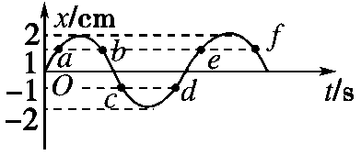（1）与*a*位移相同的点有哪些？

（2）与*a*速度相同的点有哪些？

（3）*b*点离开平衡位置的最大距离有多大？

【难度】★★

【答案】（1）*b*、*e*、 *f*（2）*d*、*e*（3）2 cm

14、一列波沿直线传播，某时刻的波形图如图所示，处在平衡位置上的*a*质点，与坐标原点相距0.6 m，*a*正向上运动，再经0.02 s，*a*将第一次到达波峰，求：

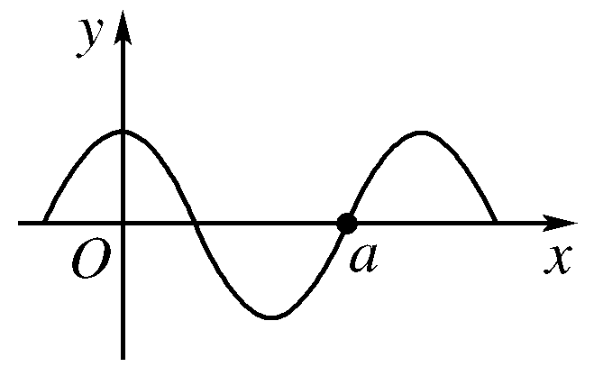（1）该波的传播方向

（2）该波的周期

（3）该波的波速

【难度】★★

【答案】（1）向左传播（2）该波的周期为0.08 s（3）该波的波速*v*为10 m/s

【解析】由于*a*点向上振动，可知该波向左传播，从图中可以看出*Oa*的长度为*λ*，可知该波的波长*λ*＝0.8 m，*a*正由平衡位置向上运动，它第一次到达波峰需要*T*，可以得到该波的周期*T*＝0.08 s．波速*v*＝＝10 m/s

15、图甲是利用激光测转速的原理示意图，图中圆盘可绕固定轴转动，盘边缘侧面上有一小段涂有很薄的反光材料．当盘转到某一位置时，接收器可以接收到反光涂层所反射的激光束，并将所收到的光信号转变成电信号，在示波器显示屏上显示出来（如图乙所示）．

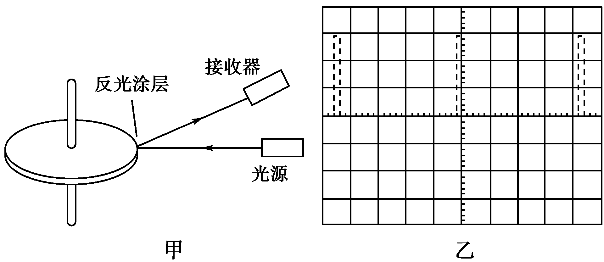

（1）若图乙中示波器显示屏横向的每大格（5小格）对应的时间为5.00×10－2 s，则圆盘的转速为________r/s.（保留三位有效数字）

（2）若测得圆盘直径为10.20 cm，则可求得圆盘侧面反光涂层的长度为_______cm.（保留三位有效数字）

【难度】★★★

【答案】（1）4.55（2）1.46

【解析】（1）由图知转动周期*T*＝×5.00×10－2 s＝0.22 s，

所以转速*n*＝≈4.55 r/s

（2）线速度*v*＝ ①

反光涂层长度*s*＝*vt* ②

由图知*t*＝1.00×10－2 s ③

由①②③得*s*＝≈1.46 cm